ГУАП

КАФЕДРА № 43

ОТЧЕТ   
ЗАЩИЩЕН С ОЦЕНКОЙ

ПРЕПОДАВАТЕЛЬ

|  |  |  |  |  |
| --- | --- | --- | --- | --- |
| Старший преподаватель |  |  |  | Соловьева Н.А. |
| должность, уч. степень, звание |  | подпись, дата |  | инициалы, фамилия |

|  |
| --- |
| ОТЧЕТ О ЛАБОРАТОРНОЙ РАБОТЕ №2  «Применение каскадных таблиц стилей» |
| **по дисциплине: Web-Технологии** |
|  |
|  |

РАБОТУ ВЫПОЛНИЛ

|  |  |  |  |  |  |
| --- | --- | --- | --- | --- | --- |
| СТУДЕНТ ГР. | 4134к |  |  |  | Столяров Н.С. |
|  |  |  | подпись, дата |  | инициалы, фамилия |

Санкт-Петербург

2024

Цель работы: применение каскадных таблиц стилей (css) при оформлении HTML-страниц.

**Базовое задание**

HTML-страницы, разработанные в рамках лабораторной работы № 1, оформить с применением каскадных таблиц стилей. Выполнить задания:

1 ) Использовать три варианта подключения таблиц css:

- связные таблицы стилей (отдельный внешний файл)

- глобальные таблицы стилей (блок css в файле html (тег style))

- локальные таблицы стилей (локально для одного тега (атрибут style)).

2 ) В таблицах

- оформить границы;

- в одну из ячеек вставить картинку, сохранив при этом выравнивание в таблице.

3 ) Использовать следующие технические средства:

- селекторы: тегов, классов, идентификаторов, составной;

- псевдоклассы (:hover, :visited, :link);

- указание размера: в пикселях, в миллиметрах, через процент;

- указание цвета: слово, шестнадцатеричный формат, десятичный формат.

4 ) Выполнить задание по индивидуальному варианту (Таблица1).

**Расширенное задание**

1.. Для одного и того же элемента применить правила, расположенные в блоках разного уровня (связанные, глобальные, локальные). Объяснить результат.

2.. использовать символ «+» для объединения селекторов

3.. использовать псевдоэлемент (:first-letter, :first-line и т.д. )

4.. в оформлении применить и показать разницу между margin, border, padding

5.. скруглить углы прямоугольного элемента (свойство border-radius)

6.. сделать фон с градиентом (свойство background-image: xxx-gradient)

7.. использовать свойство text-decoration

8.. применить абсолютное позиционирование

9.. для изображения использовать свойство filter

10.. использовать селектор атрибута

11.. использовать свойство transform

12.. реализовать деление страницы на два столбца

Вариант номер 4

|  |  |  |
| --- | --- | --- |
| 7 | Чередование цветов строк | Пункты оформить картинками |

# Ход выполнения

# 1 ) Использовать три варианта подключения таблиц css:

- связные таблицы стилей (отдельный внешний файл)

|  |
| --- |
| .body {  display: grid;  grid-template-columns: 1fr 1fr;  width: 100%;  height: 100vh;  padding-top: 60px;  box-sizing: border-box;  }  @media screen and (max-width: 1200px) {  .body {  grid-template-columns: 1fr;  }  .body > div:last-child {  height: 100%;  }  .body > div:first-child {  height: 400px;  }  div.footer {  width: 100%;  left: 0px;  }  } |

- Глобальные стили

|  |
| --- |
| <style media="screen">  .sources {  padding-top: 60px;  }  .sources > ul {  list-style-type: none;  }  .sources > ul > li {  margin-bottom: 20px;  }  .sources > ul > li > a {  font-size: 1.2em;  }  .sources > ul > li > a:link {  color: red;  }  .sources > ul > li > a:visited {  color: forestgreen;  text-decoration-color: hotpink;  }  .sources > ul > li > a > img {  width: 40px;  }  </style> |

- локальные таблицы стилей (локально для одного тега (атрибут style)).

|  |
| --- |
| <a href="https://www.jetbrains.com/kotlin-multiplatform/" class="button" style="width: 250px;">Learn about Kotlin Multiplatform</a> |

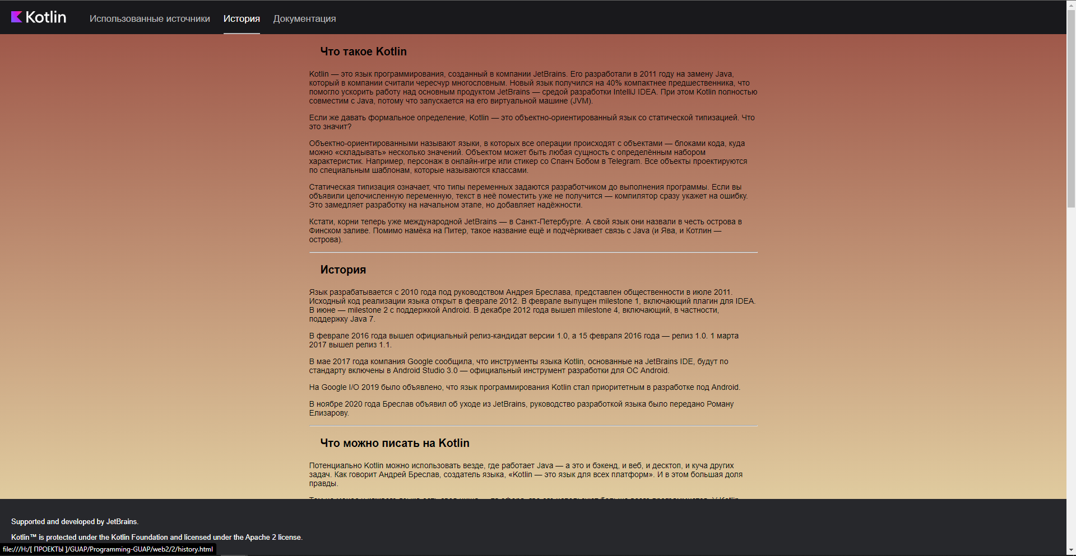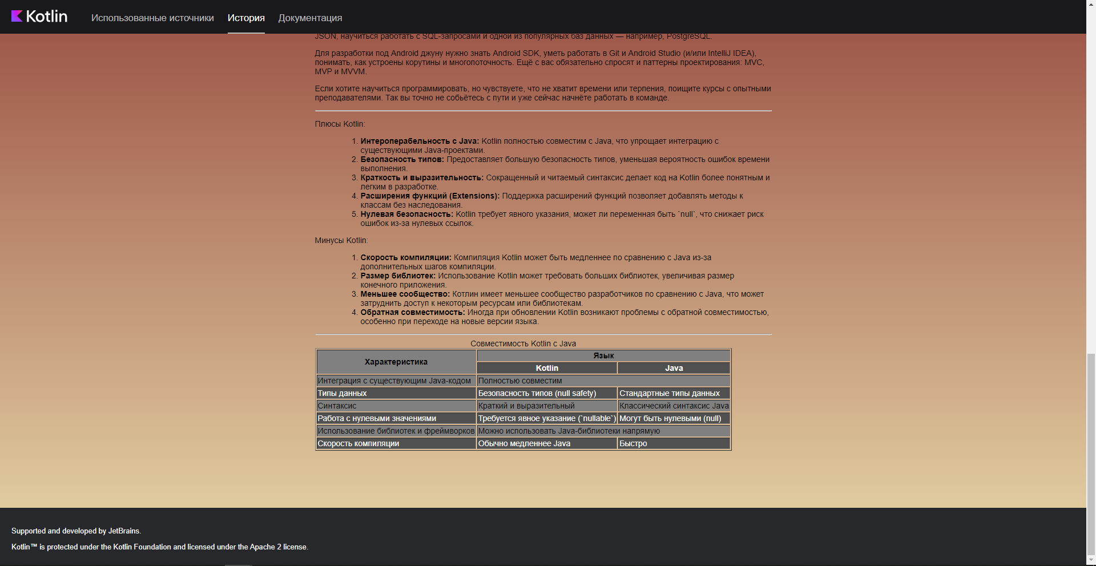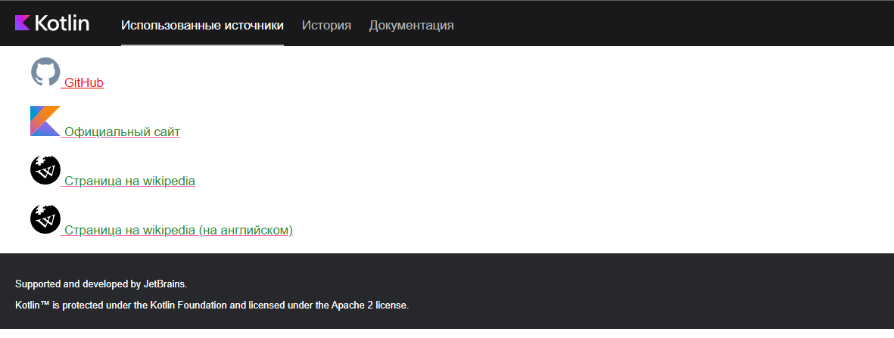Скриншоты

Листинг

sources.html

|  |
| --- |
| <!DOCTYPE html>  <html lang="en" dir="ltr">  <head>  <meta charset="utf-8">  <title>Источники</title>  <link rel="stylesheet" href="./static/css/main.css">  <link rel="stylesheet" href="./static/css/history.css">  <link rel="icon" type="image/x-icon" href="./static/img/favicon.svg">  </head>  <style media="screen">  .sources {  padding-top: 60px;  }  .sources > ul {  list-style-type: none;  }  .sources > ul > li {  margin-bottom: 20px;  }  .sources > ul > li > a {  font-size: 1.2em;  }  .sources > ul > li > a:link {  color: red;  }  .sources > ul > li > a:visited {  color: forestgreen;  text-decoration-color: hotpink;  }  .sources > ul > li > a > img {  width: 40px;  }  </style>  <body>  <header class="head">  <img class="logo" src="./static/img/logo.svg" onclick="openLink('./index.html')">  <div class="menu">  <a href="./sources.html" class="selected">Использованные источники</a>  <a href="./history.html">История</a>  <a href="https://kotlinlang.org/docs/getting-started.html#install-kotlin">Документация</a>  </div>  </header>  <div class="sources">  <ul>  <li>  <a href="https://github.com/JetBrains/kotlin">  <img src="./static/img/sources/github.svg">  GitHub  </a>  </li>  <li>  <a href="https://kotlinlang.org/">  <img src="./static/img/sources/kotlin.svg">  Официальный сайт  </a>  </li>  <li>  <a href="https://ru.wikipedia.org/wiki/Kotlin">  <img src="./static/img/sources/wiki.svg">  Страница на wikipedia  </a>  </li>  <li>  <a href="https://en.wikipedia.org/wiki/Kotlin_(programming_language)">  <img src="./static/img/sources/wiki.svg">  Страница на wikipedia (на английском)  </a>  </li>  </ul>  </div>  <footer class="footer">  <p class="supported">Supported and developed by JetBrains.</p>  <p class="license">Kotlin™ is protected under the Kotlin Foundation and licensed under the Apache 2 license.</p>  </footer>  <script src="./static/js/main.js" charset="utf-8"></script>  </body>  </html> |

hisotry.html

|  |
| --- |
| <!DOCTYPE html>  <html lang="en" dir="ltr">  <head>  <meta charset="utf-8">  <title>История</title>  <link rel="stylesheet" href="./static/css/main.css">  <link rel="stylesheet" href="./static/css/history.css">  <link rel="icon" type="image/x-icon" href="./static/img/favicon.svg">  </head>  <style media="screen">  body {  background: linear-gradient(#9A5044, #E8D9A9) fixed;  }  </style>  <body>  <div class="history">  <article class="">  <p class="name">Что такое Kotlin</p>  <p>Kotlin — это язык программирования, созданный в компании JetBrains. Его разработали в 2011 году на замену Java, который в компании считали чересчур многословным. Новый язык получился на 40% компактнее предшественника, что помогло ускорить работу над основным продуктом JetBrains — средой разработки IntelliJ IDEA. При этом Kotlin полностью совместим с Java, потому что запускается на его виртуальной машине (JVM).</p>  <p>Если же давать формальное определение, Kotlin — это объектно-ориентированный язык со статической типизацией. Что это значит?</p>  <p>Объектно-ориентированными называют языки, в которых все операции происходят с объектами — блоками кода, куда можно «складывать» несколько значений. Объектом может быть любая сущность с определённым набором характеристик. Например, персонаж в онлайн-игре или стикер со Спанч Бобом в Telegram. Все объекты проектируются по специальным шаблонам, которые называются классами.</p>  <p>Статическая типизация означает, что типы переменных задаются разработчиком до выполнения программы. Если вы объявили целочисленную переменную, текст в неё поместить уже не получится — компилятор сразу укажет на ошибку. Это замедляет разработку на начальном этапе, но добавляет надёжности.</p>  <p>Кстати, корни теперь уже международной JetBrains — в Санкт-Петербурге. А свой язык они назвали в честь острова в Финском заливе. Помимо намёка на Питер, такое название ещё и подчёркивает связь с Java (и Ява, и Котлин — острова).</p>  </article>  <hr>  <article class="">  <p class="name">История</p>  <p>Язык разрабатывается с 2010 года под руководством Андрея Бреслава, представлен общественности в июле 2011. Исходный код реализации языка открыт в феврале 2012. В феврале выпущен milestone 1, включающий плагин для IDEA. В июне — milestone 2 с поддержкой Android. В декабре 2012 года вышел milestone 4, включающий, в частности, поддержку Java 7.</p>  <p>В феврале 2016 года вышел официальный релиз-кандидат версии 1.0, а 15 февраля 2016 года — релиз 1.0. 1 марта 2017 вышел релиз 1.1.</p>  <p>В мае 2017 года компания Google сообщила, что инструменты языка Kotlin, основанные на JetBrains IDE, будут по стандарту включены в Android Studio 3.0 — официальный инструмент разработки для ОС Android.</p>  <p>На Google I/O 2019 было объявлено, что язык программирования Kotlin стал приоритетным в разработке под Android.</p>  <p>В ноябре 2020 года Бреслав объявил об уходе из JetBrains, руководство разработкой языка было передано Роману Елизарову.</p>  </article>  <hr>  <article class="">  <p class="name">Что можно писать на Kotlin</p>  <p>Потенциально Kotlin можно использовать везде, где работает Java — а это и бэкенд, и веб, и десктоп, и куча других задач. Как говорит Андрей Бреслав, создатель языка, «Kotlin — это язык для всех платформ». И в этом большая доля правды.</p>  <p>Тем не менее у каждого языка есть своя ниша — та сфера, где его используют больше всего программистов. У Kotlin пока их две — это серверная и мобильная разработка. Хотя его всё чаще можно встретить и в других областях — например, в науке и Data Science.</p>  </article>  <hr>  <article class="">  <p class="name">Безопасность</p>  <p>Безопасность — это то, как язык защищает программиста от его собственных ошибок. В языках со статической типизацией, таких как Java и Kotlin, компилятор следит, чтобы не смешивались несовместимые типы данных — например, строка и число.</p>  <p>В Kotlin вшито несколько функций, которые упрощают работу с типами — например, язык может сам привести переменные к единому типу, если того требует логика кода. Эта функция называется smart cast, или «умное преобразование».</p>  </article>  <hr>  <article class="">  <p class="name">Корутины</p>  <p>Coroutines (корутины) — это средство, которое обеспечивает параллелизм, чтобы программа могла выполнять несколько операций одновременно. Когда возникает необходимость, выполнение одной функции приостанавливается с сохранением данных, и начинает работать другая функция.</p>  <img src="./static/img/corutine.jpg" alt="">  <p>Допустим, нам нужно сделать приложение — электронный дневник, чтобы ученик мог зайти в него, узнать свои оценки и посмотреть, что задали.</p>  <p>Если загружать с сервера все данные последовательно, то приложение будет открываться очень долго. Вместо этого ненужные пока данные (например, новости), можно вынести в корутину и поставить их подгрузку на паузу, пока грузится основной интерфейс.</p>  <p>Корутины позволяют расставить приоритеты в работе программы. Этот механизм напоминает многопоточность, но тратит меньше ресурсов процессора — за что их и ценят, например, в мобильной разработке.</p>  </article>  <hr>  <article class="">  <p class="name">Что нужно новичку</p>  <p>Требования работодателей к новичкам сильно зависят от ниши. Если метите в бэкенд, изучите фреймворки Kotlin для работы с сервером: например, Spring, Ktor и Vert.x. Плюсом к ним надо будет освоить протокол HTTP, форматы XML и JSON, научиться работать с SQL-запросами и одной из популярных баз данных — например, PostgreSQL.</p>  <p>Для разработки под Android джуну нужно знать Android SDK, уметь работать в Git и Android Studio (и/или IntelliJ IDEA), понимать, как устроены корутины и многопоточность. Ещё с вас обязательно спросят и паттерны проектирования: MVC, MVP и MVVM.</p>  <p>Если хотите научиться программировать, но чувствуете, что не хватит времени или терпения, поищите курсы с опытными преподавателями. Так вы точно не собьётесь с пути и уже сейчас начнёте работать в команде.</p>  </article>  <hr>  <dl>  <dt>Плюсы Kotlin:</dt>  <dd>  <ol>  <li><strong>Интероперабельность с Java:</strong> Kotlin полностью совместим с Java, что упрощает интеграцию с существующими Java-проектами.</li>  <li><strong>Безопасность типов:</strong> Предоставляет большую безопасность типов, уменьшая вероятность ошибок времени выполнения.</li>  <li><strong>Краткость и выразительность:</strong> Сокращенный и читаемый синтаксис делает код на Kotlin более понятным и легким в разработке.</li>  <li><strong>Расширения функций (Extensions):</strong> Поддержка расширений функций позволяет добавлять методы к классам без наследования.</li>  <li><strong>Нулевая безопасность:</strong> Kotlin требует явного указания, может ли переменная быть `null`, что снижает риск ошибок из-за нулевых ссылок.</li>  </ol>  </dd>  <dt>Минусы Kotlin:</dt>  <dd>  <ol>  <li><strong>Скорость компиляции:</strong> Компиляция Kotlin может быть медленнее по сравнению с Java из-за дополнительных шагов компиляции.</li>  <li><strong>Размер библиотек:</strong> Использование Kotlin может требовать больших библиотек, увеличивая размер конечного приложения.</li>  <li><strong>Меньшее сообщество:</strong> Котлин имеет меньшее сообщество разработчиков по сравнению с Java, что может затруднить доступ к некоторым ресурсам или библиотекам.</li>  <li><strong>Обратная совместимость:</strong> Иногда при обновлении Kotlin возникают проблемы с обратной совместимостью, особенно при переходе на новые версии языка.</li>  </ol>  </dd>  </dl>  <hr>  <table border="1">  <caption>Совместимость Kotlin с Java</caption>  <tr>  <th rowspan="2">Характеристика</th>  <th colspan="2">Язык</th>  </tr>  <tr>  <th>Kotlin</th>  <th>Java</th>  </tr>  <tr>  <td>Интеграция с существующим Java-кодом</td>  <td colspan="2">Полностью совместим</td>  </tr>  <tr>  <td>Типы данных</td>  <td>Безопасность типов (null safety)</td>  <td>Стандартные типы данных</td>  </tr>  <tr>  <td>Синтаксис</td>  <td>Краткий и выразительный</td>  <td>Классический синтаксис Java</td>  </tr>  <tr>  <td>Работа с нулевыми значениями</td>  <td>Требуется явное указание (`nullable`)</td>  <td>Могут быть нулевыми (null)</td>  </tr>  <tr>  <td>Использование библиотек и фреймворков</td>  <td colspan="2">Можно использовать Java-библиотеки напрямую</td>  </tr>  <tr>  <td>Скорость компиляции</td>  <td>Обычно медленнее Java</td>  <td>Быстро</td>  </tr>  </table>  </div>  <header class="head">  <img class="logo" src="./static/img/logo.svg" onclick="openLink('./index.html')">  <div class="menu">  <a href="./sources.html">Использованные источники</a>  <a href="./history.html" class="selected">История</a>  <a href="https://kotlinlang.org/docs/getting-started.html#install-kotlin">Документация</a>  </div>  </header>  <footer class="footer">  <p class="supported">Supported and developed by JetBrains.</p>  <p class="license">Kotlin™ is protected under the Kotlin Foundation and licensed under the Apache 2 license.</p>  </footer>  <script src="./static/js/main.js" charset="utf-8"></script>  </body>  </html> |

history.css

|  |
| --- |
| div.history {  margin-top: 80px;  }  .footer {  position: sticky;  width: 100%;  }  div.history {  box-sizing: border-box;  padding-top: 0px;  width: 800px;  margin-left: 50%;  transform: translate(-50%, 0);  padding-left: 0px;  padding-right: 0px;  padding-bottom: 100px;  }  div.history > article > p.name {  font-size: 1.4em;  font-weight: bold;  padding-left: 20px;  }  div.history > article > img {  max-width: 400px;  }  @media screen and (max-width: 900px) {  div.history {  box-sizing: border-box;  padding-top: 0px;  width: 100%;  margin-left: 0;  transform: none;  padding-left: 50px;  padding-right: 50px;  }  } |

main.css

|  |
| --- |
| :root {  --dark-bg: #19191C;  --light-bg: #fff;  }  html, body {  height: 100%;  }  body {  font-family: -apple-system,BlinkMacSystemFont,Helvetica,Arial,sans-serif,"Apple Color Emoji";  font-size: 14px;  line-height: 1.5  padding: 0px;  margin: 0px;  }  /* -------------------------------------------------------------------------- */  .body {  display: grid;  grid-template-columns: 1fr 1fr;  width: 100%;  height: 100vh;  padding-top: 60px;  box-sizing: border-box;  }  @media screen and (max-width: 1200px) {  .body {  grid-template-columns: 1fr;  }  .body > div:last-child {  height: 100%;  }  .body > div:first-child {  height: 400px;  }  div.footer {  width: 100%;  left: 0px;  }  }  .body > div {  position: relative;  width: 100%;  height: 100%;  background-color: var(--light-bg);  }  .body > div:first-child {  background-color: var(--dark-bg);  }  .body > div:first-child > p.name {  margin: 0px;  margin-top: 100px;  margin-left: 100px;  font-size: 72px;  color: #fff;  font-weight: 500;  }  .body > div:first-child > p.info {  color: #fff;  opacity: .5;  font-size: 35px;  margin: 0px;  margin-left: 100px;  }  .body > div:first-child > div.button_start {  position: absolute;  margin-top: 40px;  right: 0px;  background-color: #7F52FF;  transition: .1s all;  border-radius: 20px 0 0 20px;  cursor: pointer;  width: 200px;  }  .body > div:first-child > div.button_start > p {  padding: 10px 40px;  margin: 0px;  color: #fff;  font-weight: 500;  font-size: 1.5em;  }  .body > div:first-child > div.button_start:hover {  background-color: #6B47D2;  }  .body > div:first-child > div.news {  margin-top: 100px;  }  .body > div:first-child > div.news > ul {  list-style-type: none;  }  .body > div:first-child > div.news > ul {  margin-left: 0;  padding-left: 0;  }  .body > div:first-child > div.news > ul > li {  display: inline-block;  background-color: #303033;  width: 280px;  height: 380px;  border-radius: 8px;  margin-left: 20px;  margin-bottom: 20px;  padding: 10px;  box-sizing: border-box;  }  .body > div:first-child > div.news > ul > li > img {  background-color: #303033;  width: 280px;  border-radius: 8px 8px 0 0;  margin: -10px;  }  .body > div:first-child > div.news > ul > li > p {  color: rgb(255, 255, 255);  }  .body > div:first-child > div.news > ul > li > p.name {  font-size: 16px;  font-weight: 530;  }  .body > div:first-child > div.news > ul > li > p.date {  opacity: .6;  }  .body > div:first-child > div.news > ul > li > p.body {  opacity: .6;  padding: 0px;  }  /* -------------------------------------------------------------------------- */  .body > div:last-child {  padding-bottom: 50px;  }  .body > div:last-child > p.name {  color: #19191C;  font-size: 2em;  margin-left: 40px;  font-weight: 600;  }  .body > div:last-child > div.code {  margin-left: 40px;  margin-top: 0px;  width: calc(100% - 80px);  border-radius: 12px;  background-color: #0C0C0E;  margin-bottom: 20px;  }  .body > div:last-child > div.code > video {  border-radius: 8px;  margin: 5px;  width: calc(100% - 10px);  }  .body > div:last-child > div.info {  position: relative;  width: 100%;  margin: 0px;  padding: 40px;  box-sizing: border-box;  }  .body > div:last-child > div.info > p.name {  font-size: 2em;  font-weight: bold;  margin-top: 0px;  margin-bottom: 0px;  width: calc(100% - 340px);  }  .body > div:last-child > div.info > p.text {  font-size: 1.2em;  padding: 0px;  width: calc(100% - 340px);  }  .body > div:last-child > div.info > img {  position: absolute;  top: 50%;  right: 35px;  width: 300px;  transform: translate(0, -50%);  }  .body > div:last-child > div.info > a.button {  margin: 0px;  padding: 0px;  color: #fff;  font-size: 1.2em;  background-color: #19191C;  border-radius: 25px;  padding: 10px 50px;  white-space: nowrap;  cursor: pointer;  text-decoration: none;  }  /* -------------------------------------------------------------------------- */  .head {  position: fixed;  top: 0px;  left: 0px;  width: 100%;  height: 60px;  background-color: var(--dark-bg);  }  .head > img.logo {  position: absolute;  left: 20px;  top: 18px;  height: 22px;  cursor: pointer;  }  .head > div.menu {  margin-left: 160px;  margin-top: 23px;  }  .head > div.menu > a {  color: #BABABB;  font-size: 1.2em;  text-decoration: none;  margin-right: 20px;  padding-bottom: 16px;  }  .head > div.menu > a:hover {  color: #FFFFFF;  border-bottom: 2px solid #BABABB;  }  .head > div.menu > a.selected {  color: #FFFFFF;  border-bottom: 2px solid #BABABB;  }  /* -------------------------------------------------------------------------- */  .footer {  position: absolute;  bottom: 0px;  left: -100%;  width: calc(100% * 2);  height: 100px;  background-color: #27282C;  box-sizing: border-box;  overflow: hidden;  }  .footer > p {  color: #fff;  font-size: 13px;  }  .footer > p.supported {  padding: 20px;  padding-bottom: 0px;  }  .footer > p.license {  left: 20px;  bottom: 30px;  padding-left: 20px;  }  /* -------------------------------------------------------------------------- */  tr:nth-child(odd) {  background-color: gray;  }  tr:nth-child(even) {  background-color: rgb(80, 80, 80);  color: #ffffff;  } |